Лабораторная работа № 19
Тема: Освоение среды разработки Visual Basic. Переменные: тип, имя, значения.
Цель работы: изучение основных компонентов интегрированной среды разработки приложений Visual Basic, и приобретение начальных навыков работы в среде при создании простейших приложений.
Студент должен
знать
- назначение и возможности среды Visual Basic,
- основные объекты среды;
- технология написания кода программы;
уметь:
- создавать простое приложение в среде.

Теоретическое обоснование
1. Открыть Vb. Создать новый проект. Активизировать форму Form1 щелчком мыши.
2.В окне Свойств объекта установить для свойства формы Name значение frm1
3.Найти на Панели инструментов управляющий элемент TextBox – текстовое поле и при помощи мыши разместить его на форме (см. рисунок).
4. .Найти на Панели инструментов управляющий элемент Label – метка (используется для ввода и вывода данных и пояснительных надписей) и при помощи мыши разместить его на форме (см. рисунок).
5. Найти на Панели инструментов управляющий элемент – графическое окно (PictureBox) и при помощи мыши разместить его на форме (см. рисунок).
6. . Найти на Панели инструментов управляющий элемент – кнопка (CommandButton) и при помощи мыши разместить его на форме (см. рисунок).
7. Внести в заготовку событийной процедуры программный код для

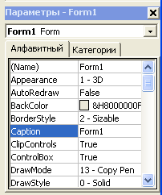
кнопки Command Button. Для этого произведем двойной щелчок по кнопке вызвать окно Программный код с пустой процедурой Private Sub Command1_Click(). Введите код процедуры.

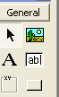
Private Sub Command1_Click()
Form1.Caption = "Первый проект"
Form1.Print "Печать на форме"
Text1.Text = "Текстовое поле"
Label1.Caption = "Метка"
Command1.Caption = "Кнопка"
Picture1.Print "Печать в графическом поле"
End Sub
8.Запустите программу на выполнение. Для этого нажмите на кнопку ПУСК-Старт или клавиша F5.

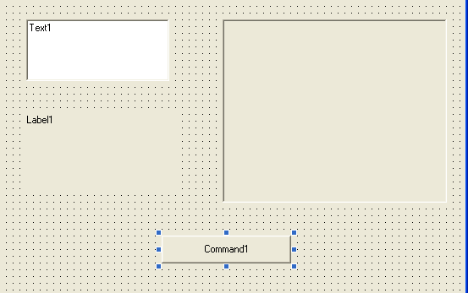
Ход работы

- Запустить программу Visual Basic.
- В порядке, описанном в методических указаниях, изучить основные компоненты интегрированной среды разработки приложений Visual Basic.
- Выполнить практические задания, приведенные в методических указаниях.
- Представить результаты практических заданий преподавателю.
- Оформить отчет.
- Ответить на контрольные вопросы.

Практические задания

Задание 1 Создание первой программы.
Для этого входим в редактор, нажимаем Standart EXE. На форме ставим кнопку(CommandButton), и метку(Label). Выделите метку, и в окне свойство объекта, в поле Caption введите: "Моя первая программа".
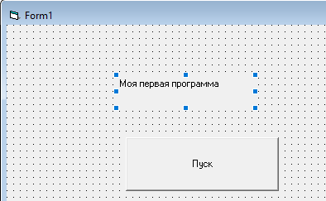
Текст метки должен измениться. Кликаем по полю Font 2 раза. Открывается окно, в нем мы выбираем размер шрифта(12),и ставим полужирный. Для кнопки (CommandButton) в Caption даем название Пуск.
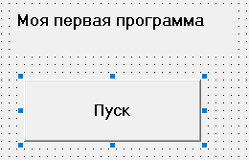
Теперь переходим к программной части программы. Кликаем два раза на кнопку, и появляется окно с кодом
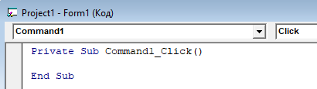
Вписываем туда этот код: label1.caption="Теперь я программист".
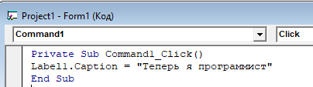
Итог выполнения программы
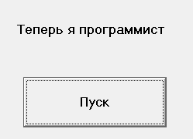
Задание 2

Cоздайте приложение, позволяющее по заданному пользователем программы радиусу R вычислять площадь S и длину окружности L. (S=3.14*R*R; L=2*3.14*R)
Для создания приложения подготовим форму, содержащую два объекта:
1. Кнопку (CommandButton)
2. Текстовое поле (TextBox)
3. Пояснительная надпись (Label)

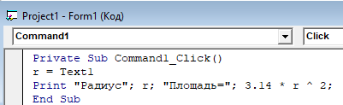

Итог выполнения программы

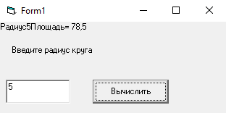
Задание 3

Создайте приложение, позволяющее по заданному пользователем программы сторон a и b вычислять площадь S и периметр P прямоугольника.

Содержание отчета

- Название и цели работы.
- Макет проекта и код программы.
- Ответы на контрольные вопросы.
- Вывод.

Контрольные вопросы

- Что в среде Visual Basic принято называть проектами?
- Каким образом можно создать новый проект в среде Visual Basic?
- Назовите основные рабочие окна среды Visual Basic
- Для чего нужно окно конструктора форм?
- Каким образом можно открыть окно конструктора форм?
- Для чего нужна сетка в окне конструктора форм?
- Как изменить шаг сетки окна конструктора форм?
- Для чего нужна панель элементов управления?
- Как поместить новые компоненты на панель элементов управления?
- Как показать в окне выбора компонентов только активные (отмеченные ключами) пункты?
- Как разместить объекты на форме?
- Как сохранить подготовленный проект?
- Что надо сделать для запуска (выполнения) созданного в Visual Basic приложения?
- Для чего предназначен редактор исходного кода?

Литература
- Браун С. Visual Basic 6.0: учебный курс. С-Пб, "Питер", 1999 -322с

